新北市中和區秀山國小105年度臺灣母語日活動體驗
活動名稱： 「母語我最行」闖關活動
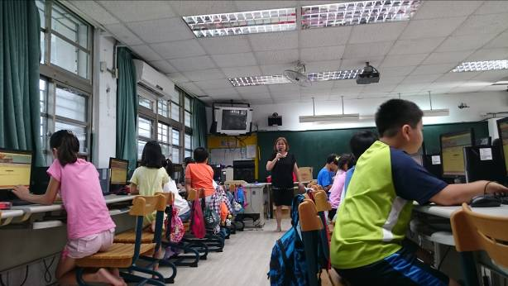 | 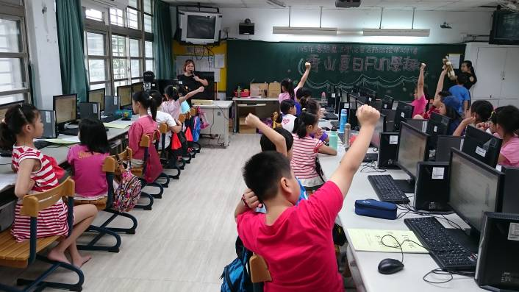
一起學拼音 | 一起拼詞彙
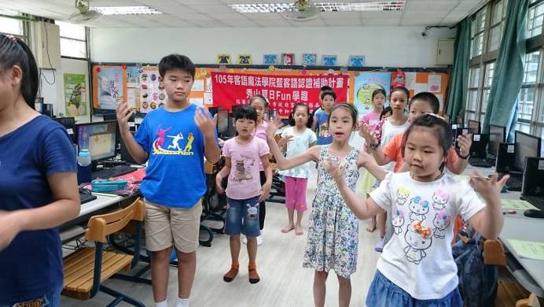 | 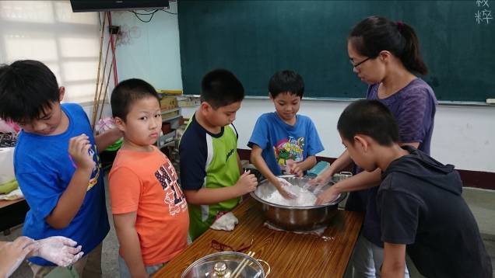
一起學唱童謠 | 一起學做粄
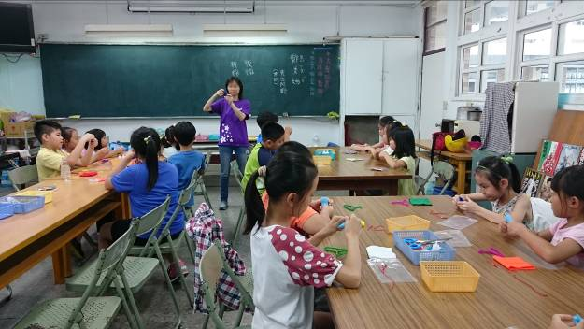 | 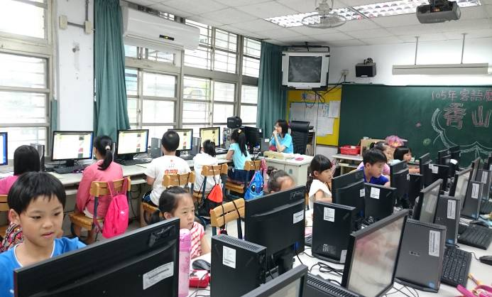
一起學做藍衫 | 一起拼口語表達

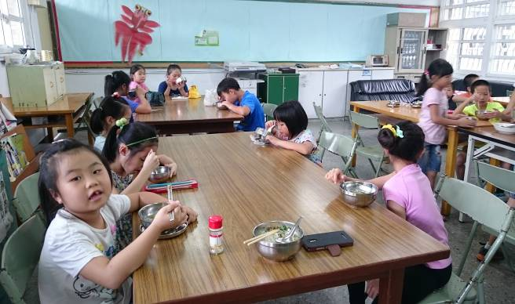 | 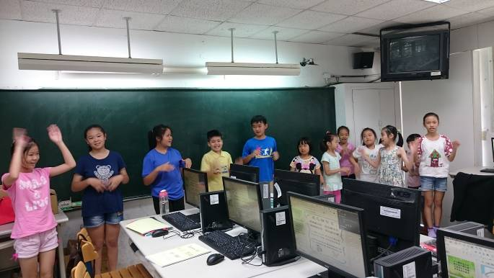
一起享受美食 | 上台一起表演
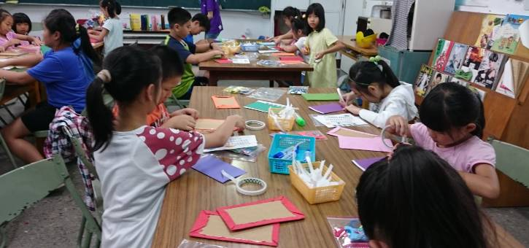 | 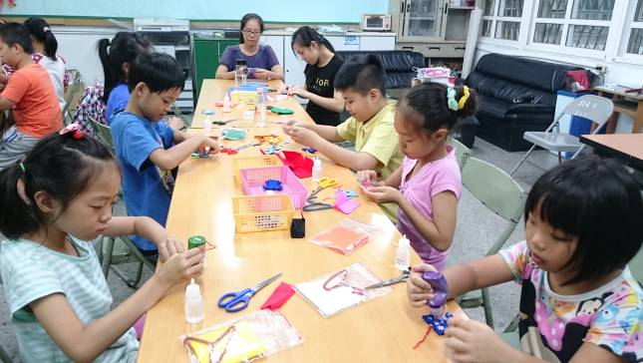
一起做繪本 | 一起做藍衫

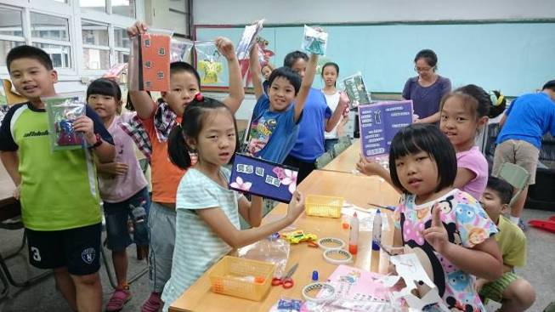 | 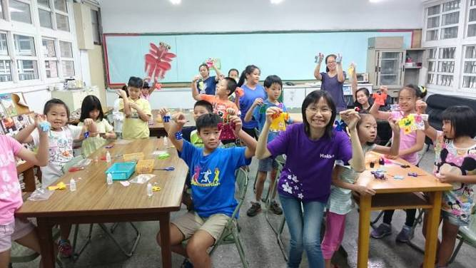
作品完成了! 開心的合照 ! 1 | 作品完成了! 開心的合照 ! 2
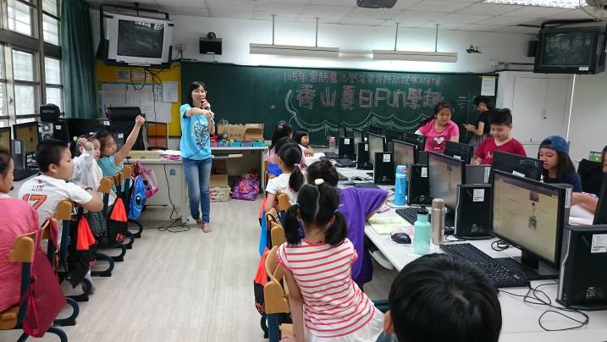 | 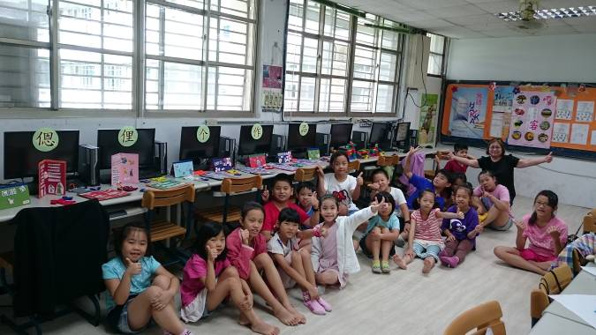
舉手搶答華翻客 | 與我們的作品一起大合照 !
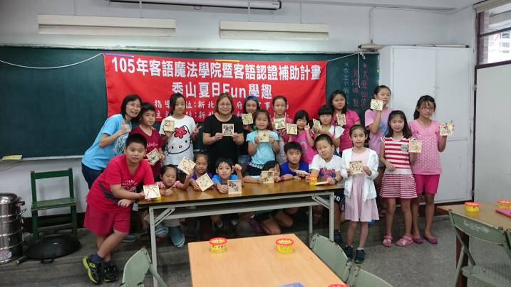 | 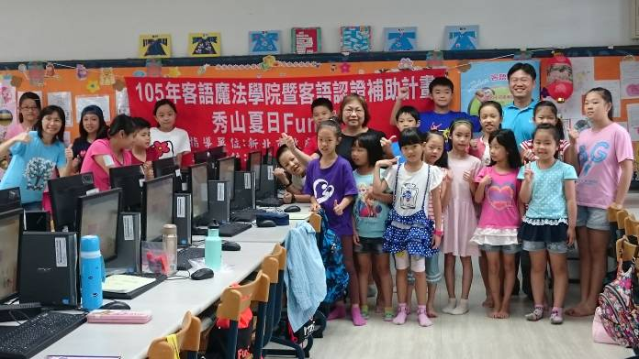
作品完成了! 開心的合照 !3 | 謝謝張主任特地來加油打氣 !
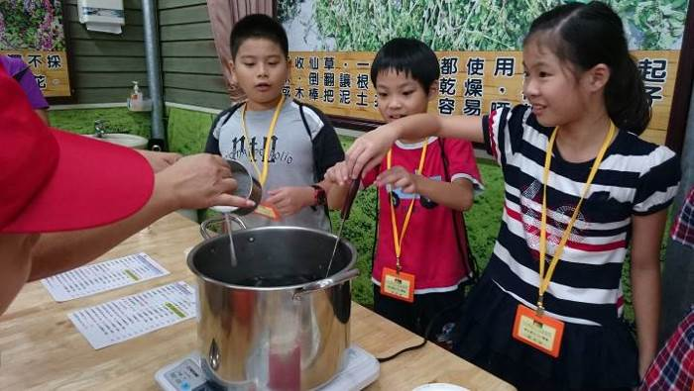 | 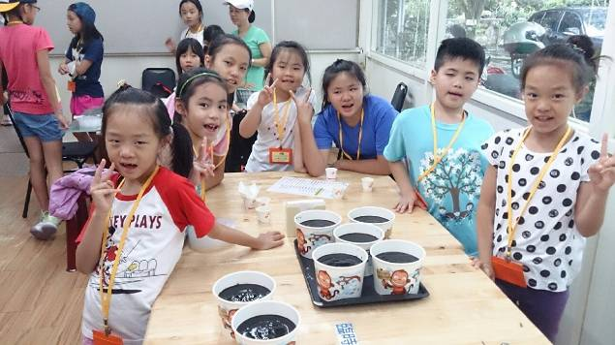
一起做仙草凍 | 仙草凍完成了 !

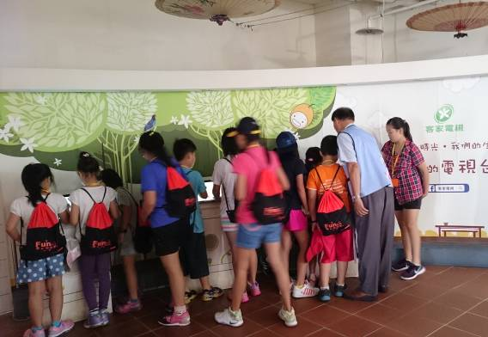 | 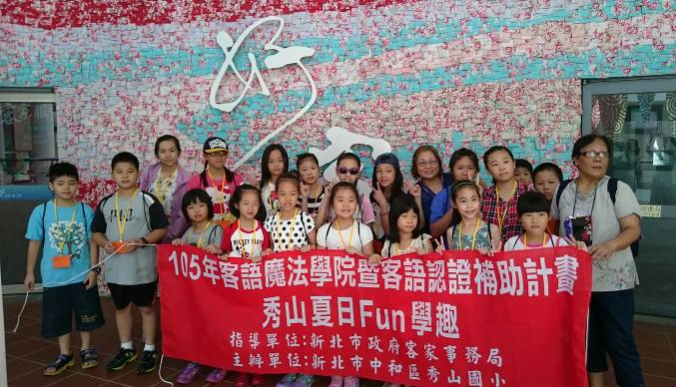
三峽客家文化園區參觀中 | 好客下 – 一起大合照 !
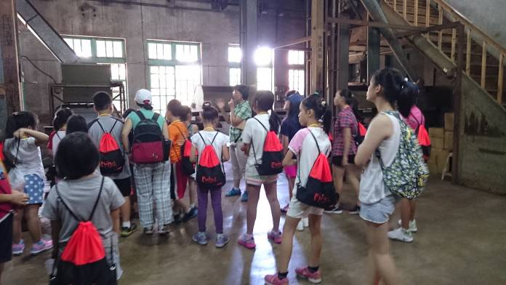 | 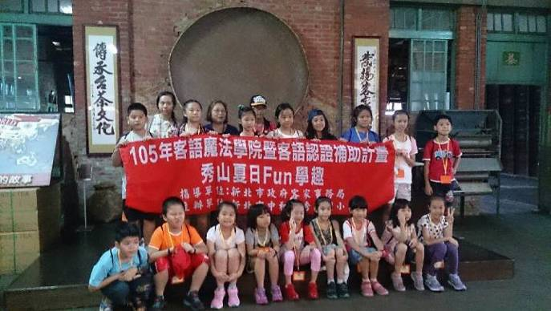
關西紅茶博物館參觀中 | 紅茶博物館 – YA ! 我們來了 !
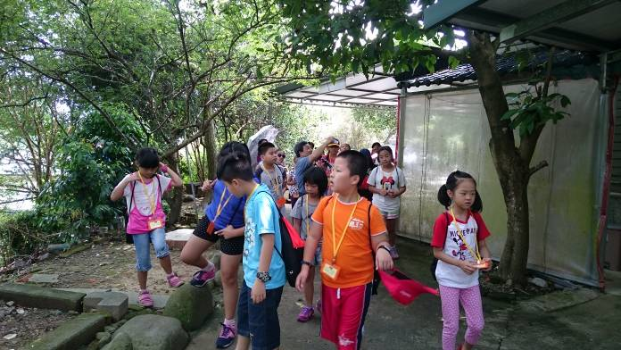 | 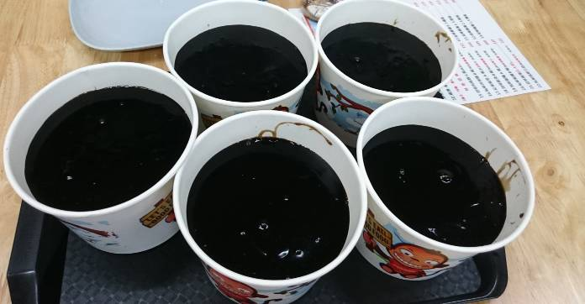
仙草博物館生態之旅 | 好吃的仙草凍

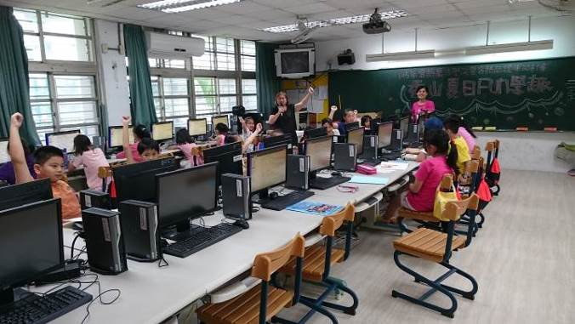 | 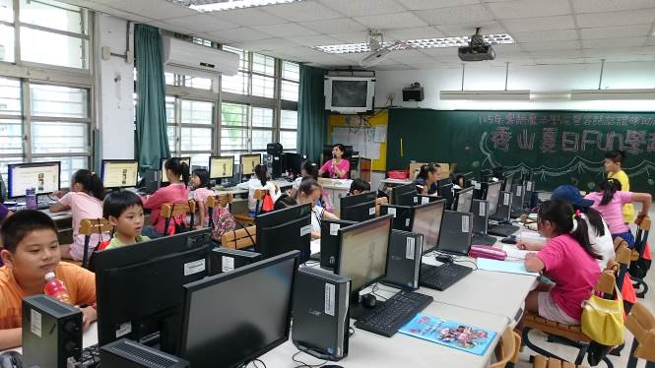
舉手搶答中 | 口語表達練習
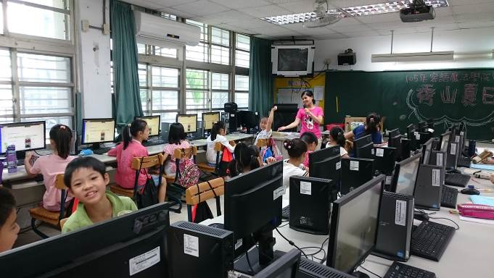 | 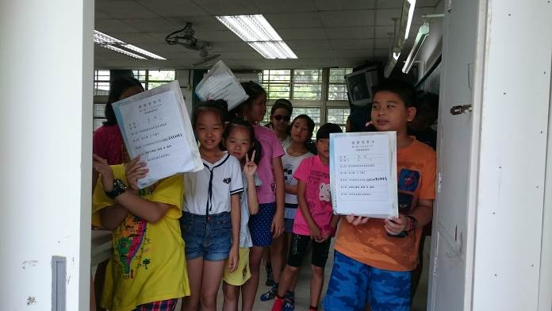
哈客大進擊 – 接受老師的考驗 | 大家準備闖關去
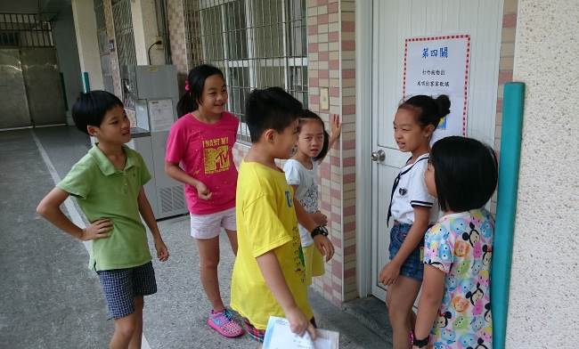 | 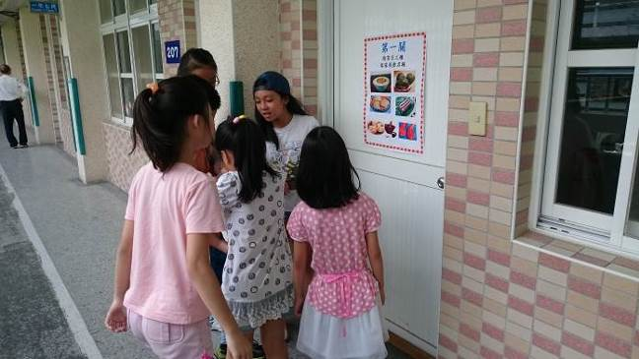
闖關中 1 | 闖關中 2

